ПИШПЕК
Сведения для этой эпохи пока не найдены
42.87400, 74.61438

Фотография пока не добавлена
РУССКИЙ
Сведения для этой эпохи пока не найдены.

ФРУНЗЕ
Памятник Пушкину
42.87400, 74.61438
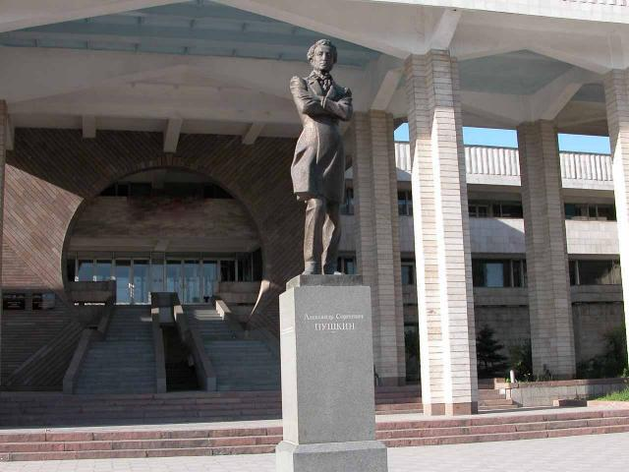
Памятник Пушкину
РУССКИЙ Памятник Пушкину
, скульптор В.Шестопал, архитектор Р.Муксинов, 1999г.
Источник: https://bimap.su/description/frunze/210_Pushkin.txt · BIMAP
Фотографии и материалы принадлежат их авторам; лицензия не указана

БИШКЕК
Сведения для этой эпохи пока не найдены
42.87400, 74.61438

Фотография пока не добавлена
РУССКИЙ
Сведения для этой эпохи пока не найдены.

